BASINÇ VE KALDIRMA KUVVETİ-4
Elimizin sığamayacağı ince bir cam tüpün dibinde bulunan fıstığı nasıl alabiliriz?

________________________________________________________________________________________________________________________________________________________________________________________________________________________________________________________________________________
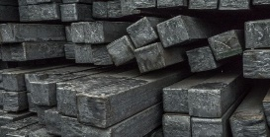
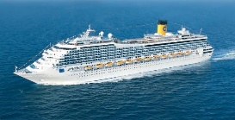

Gemi yapımında kullanılan tonlarca demiri bir bütün halinde denizin yüzeyine bırakırsak ne olur?

_______________________________________________________________________________________________________________________________________________________________________________________________________________________________________________________________________________
Archiemedes İlkesi
Patatesin ağırlığı:
Patatesin su içerisindeki ağırlığı:
Patatese etkiyen kaldırma kuvveti:
Taşan suyun ağırlığı:
________________________________________________________________________________________________________________________________________
Yüzme, Askıda Kalma, Batma
Yüzme
Taşan sıvının hacmi, batan cismin hacminden küçük ise ne olur?
Ör:
Cismin hacmi: 20 m³
Taşan suyun hacmi: 10 m³
Suyun özkütlesi: 1 g/m³
Suyun kütlesi:
Suyun ağırlığı:
Uygulanan kaldırma kuvveti:
Cismin özkütlesi:

______________________________________________________________________________________________________________________________________________________________________________________________________________________________________________

Askıda Kalma
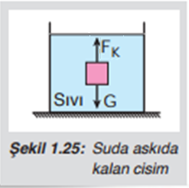
Taşan sıvının hacmi, batan cismin hacmine eşit ise ne olur?
Ör:
Cismin hacmi: 20 m³
Taşan suyun hacmi: 20 m³
Suyun özkütlesi: 1 g/m³
Suyun kütlesi:
Suyun ağırlığı:
Uygulanan kaldırma kuvveti:
Cismin özkütlesi:
______________________________________________________________________________________________________________________________________________________________________________________________________________________________________________
Batma
Taşan sıvının hacmi, batan cismin hacmine eşit fakat cismin ağırlığı kaldırma kuvvetinden büyük ise ne olur?
Ör:
Cismin hacmi: 20 m³
Taşan suyun hacmi: 20 m³
Suyun özkütlesi: 1 g/m³
Suyun kütlesi:
Suyun ağırlığı:
Uygulanan kaldırma kuvveti:
Cismin özkütlesi:
____________________________________________________________________________________________________________________________________________________________________________________________________________
Ya birden fazla sıvı olursa?
__________________________________________________________________________________________________________________________________________________________________________
Peki, bu bardağa ilk önce şerbet dökülseydi, üzerine su konulmadan üzüm atılsaydı, üzüm videodaki konumuna göre nerede dururdu? Daha aşağıda ya da daha yukarıda?
__________________________________________________________________________________________________________________________________________________________________________
Peki, bardağın su kısmında bir musluk olduğunu farzedelim. Musluğu açarak suyu boşaltalım, öyle ki su yüksekliği üzümün yüksekliğinden az olsun. Üzüm nerede dururdu? Bir kısmı şerbete mi batardı yoksa bir kısmı yağa mı girerdi?
__________________________________________________________________________________________________________________________________________________________________________
Peki, özkütlesi su ile aynı olan bir cisim atsaydık nerede dururdu?
__________________________________________________________________________________________________________________________________________________________________________
Peki aynı şekide musluğu açarak suyu boşaltsaydık cisim nerede dururdu? Bir kısmı şerbete mi batardı yoksa bir kısmı yağa mı girerdi?
__________________________________________________________________________________________________________________________________________________________________________

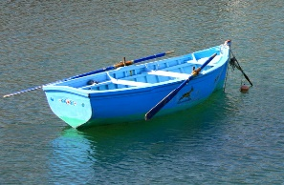
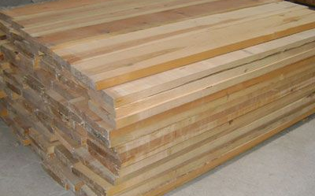

Peki kayık ağırlığındaki tahtayı bütün halinde denizin yüzeyine bırakırsak ne olur?
__________________________________________________________________________________________________________________________________________________________________________

Günlük hayattan örnekler
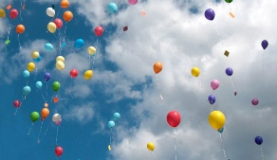
____________________________________________________________________________________________________________________________________________________________________________________________________________________________________________________________________________________________________________________________________________________________________________________________________________________________________________________________________________________________
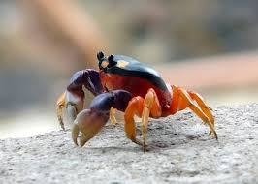
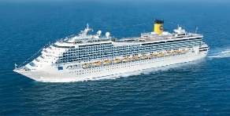
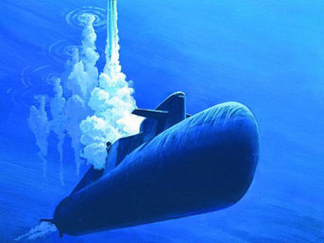
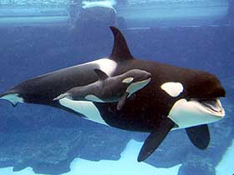
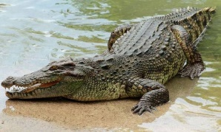

2017-ygs
2013-lys
2012-ygs
2011-ygs
2009-fen1
2006-fen1
2001-öss

2005-öss

2000-öss
1999-öss

1999-öss
1999-öss-iptal
1998-öss
1995-öss

1992-öss
1990-öss
1988-öss

